Medieninformation

Das Wienerliedfestival wean hean präsentiert
„Perpetua Julia!“
Personalie Julia Lacherstorfer
mit Ramsch & Rosen, Alma & Neuschnee

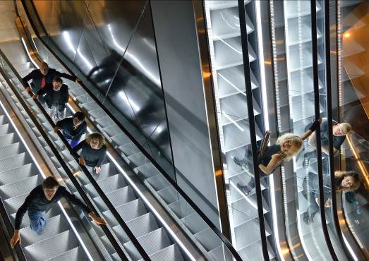
Die ersten CD‘s der 1985 geborenen Musikerin und Violinistin Julia Lachersdorfer hießen „Brot“ (2008) und „Spiele“ (2010).

Nun ist es nicht so, dass Julia Lacherstorfer uns mit Wahlgeschenken oder niederen Gelüsten konfrontiert:
Sie ist sicher eine der feinfühligsten und kreativsten Musikantinnen ihrer Altersgruppe in Österreich.

„Alpenlydischer Volksmusikimpressionismus“ steht im weltweiten Netz als Beschreibung ihres Tuns. Und darüber hinaus wirkt Julia Lacherstorfer in dem Ensemble Neuschnee mit, ein die gängigen Grenzen sprengendes Musikkombinat; das Pendel zwischen Klassik und Punk schwingend.

Erstmalig auf der Bühne vereint sind nun alle Kolleginnen und Kollegen: Eine Klangerfahrung beginnend beim zweisamen Musizieren (Ramsch & Rosen) über mehrköpfige zeitgenössische Volksmusik (Alma) bis hin zu den experimentellen Neuschneelern, deren Streichquartett mit Schlagzeug und Elektronik den Kreis schließt. Ramsch & Rosen präsentiert zudem die erste CD „Bellver“!

Termin: 30. April 2014
Beginn: 19.30 Uhr
Preise: Euro 26,-/23,-/20,-/17,-

Kartenvorverkauf: 1040 Wien, Argentinierstraße 37
von Montag bis Samstag von 13.00 bis 18.00 Uhr
Karten Hotline: 01/501 65/3306
www.akzent.at

Pressebetreuung
Mag. Michaela Wurzenberger | michaela.wurzenberger@akzent.at | 01/501 65/3310

Pressefotos in 300dpi und –texte für Ihre Ankündigung stehen auf unserer Website www.akzent.at in unserem Pressebereich zur Verfügung.

